（项目名称）

资 格 文 件

投标人：（盖单位章）
法定代表人或其委托代理人：（签字或盖章）
年 月 日

目 录

（一）投标人声明
（二）投标人基本情况表
（三）营业执照
（四）安全生产许可证
（五）企业资质
（六）企业信誉声明
（七）“信用中国”信息截图
（八）“国家企业信用信息公示系统”信息截图
（九）依法缴纳税收和社会保障资金的良好记录
（十）企业规模证明资料
（十一）近三年内符合要求的工程业绩
（十二）非联合体投标承诺书
（十三）可供考察项目
（十四）项目管理人员履约承诺书
（十五）投标人认为必要的其他文件

（一）投标人声明
致：（招标人名称）
我方在此声明：
1.我方所提供的资料全部真实有效；
2.我方已详细研究了招标公告的所有内容，包括修改文件（如果有）和所有已收到的参考资料以及有关附件，并完全明白；
3.我方同意按照贵方可能提出的要求而提供与招标有关的任何其它数据或信息；
我方对上述声明的真实性和准确性负责，并承担相应的法律责任。

投 标 人： （盖单位章）
法定代表人或其委托代理人： （签字或盖章）
年 月 日

（二）投标人基本情况表
投标人名称
注册地址 |  |  |  |  |  |  | 邮政编码
联系方式 | 联系人 |  |  |  |  |  | 电 话
联系方式 | 传 真 |  |  |  |  |  | 邮箱
组织结构
法定代表人 | 姓名 |  |  | 技术职称 |  |  |  | 电话
技术负责人 | 姓名 |  |  | 技术职称 |  |  |  | 电话
成立时间 |  |  |  | 员工总人数：
企业资质等级 |  |  |  | 其中 | 项目负责人
营业执照号 |  |  |  | 其中 | 高级职称人员
注册资金 |  |  |  | 其中 | 中级职称人员
开户银行 |  |  |  | 其中 | 初级职称人员
账号 |  |  |  | 其中 | 技 工
经营范围
备注

（三）营业执照
格式自定

（四）安全生产许可证
格式自定

（五）企业资质
格式自定

（六）企业信誉声明
致：（招标人名称）
我方在此声明：
1.在近三年内（自2023年1月1日起至报名截止日）没有被有关部门暂停投标资格并在暂停期内；
2.未被责令停产停业、暂扣或者吊销许可证、暂扣或者吊销执照；
3.不存在进入清算程序，或被宣告破产，或其他丧失履约能力的情形；
4.在最近三年内未有骗取中标或严重违约或重大工程质量问题的；
5.近三年未被“信用中国”（www.creditchina.gov.cn）列为严重失信主体、失信被执行人、重大税收违法失信主体、拖欠农民工工资失信联合惩戒对象、安全生产严重失信主体（法人）；
6.近三年未被“国家企业信用信息公示系统”（www.gsxt.gov.cn）列入严重违法失信名单（处罚期内）；
7.我方有依法缴纳税收和社会保障资金的良好记录。
我方对上述声明的真实性和准确性负责，并承担相应的法律责任。

投 标 人： （盖单位章）
法定代表人或其委托代理人： （签字或盖章）
年 月 日

（七）“信用中国”信息截图
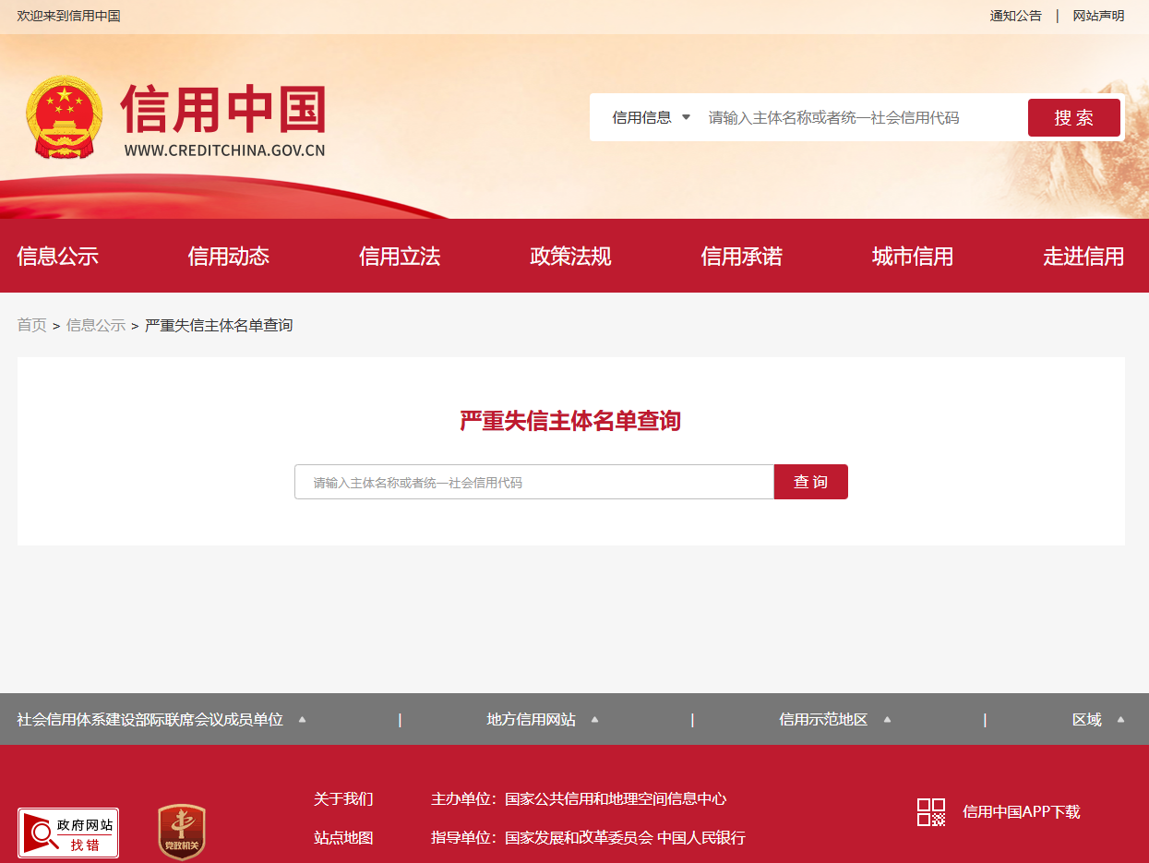

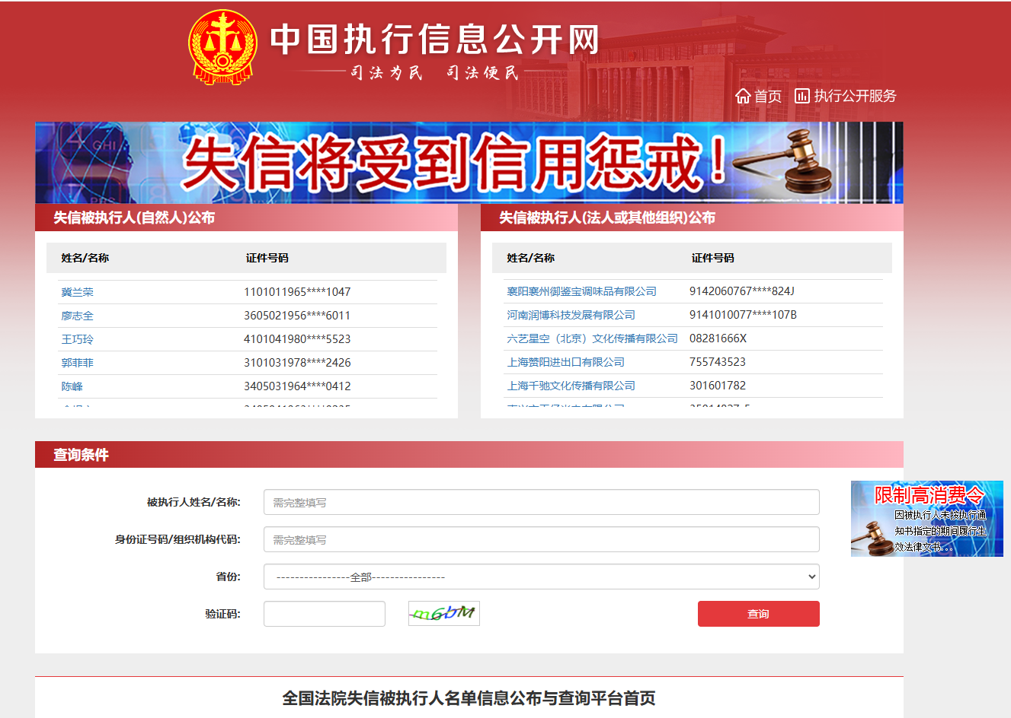
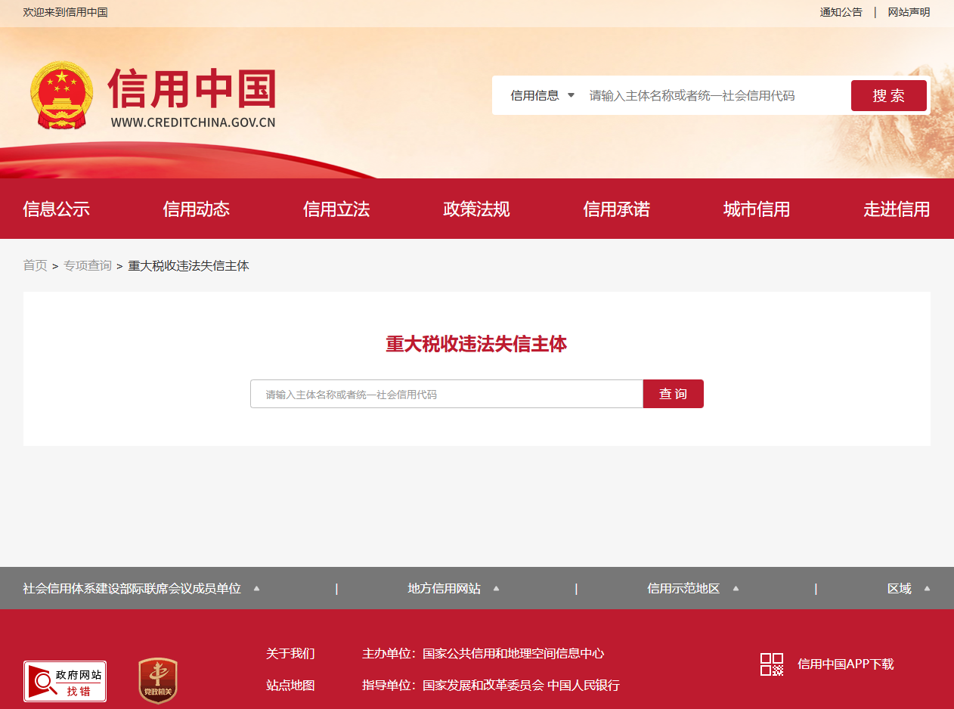

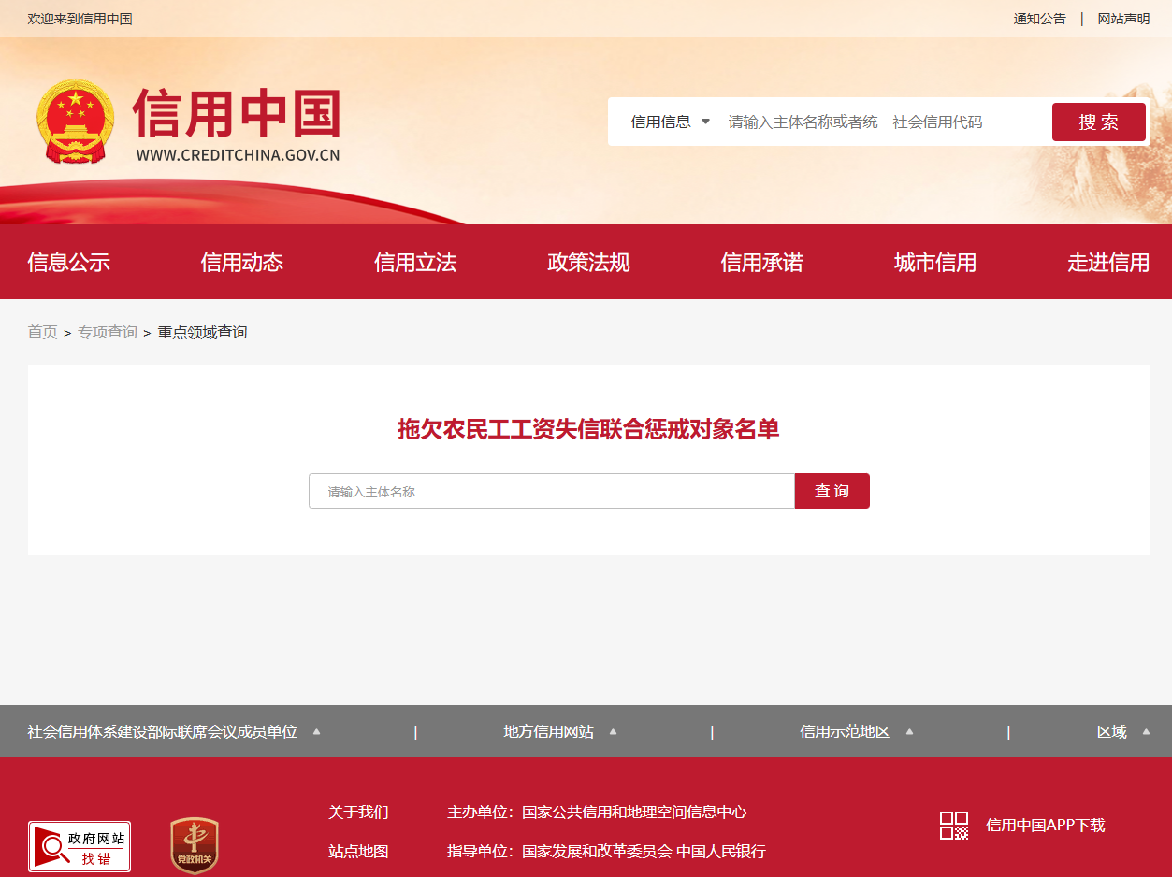

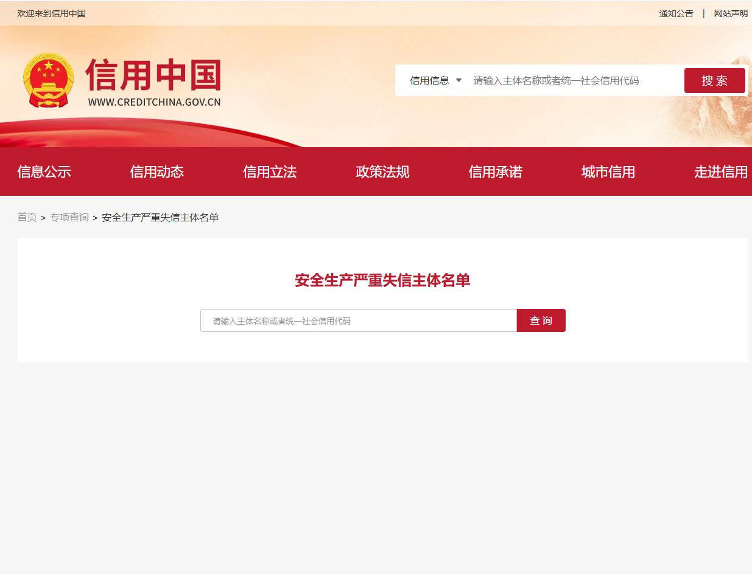

（八）“国家企业信用信息公示系统”信息截图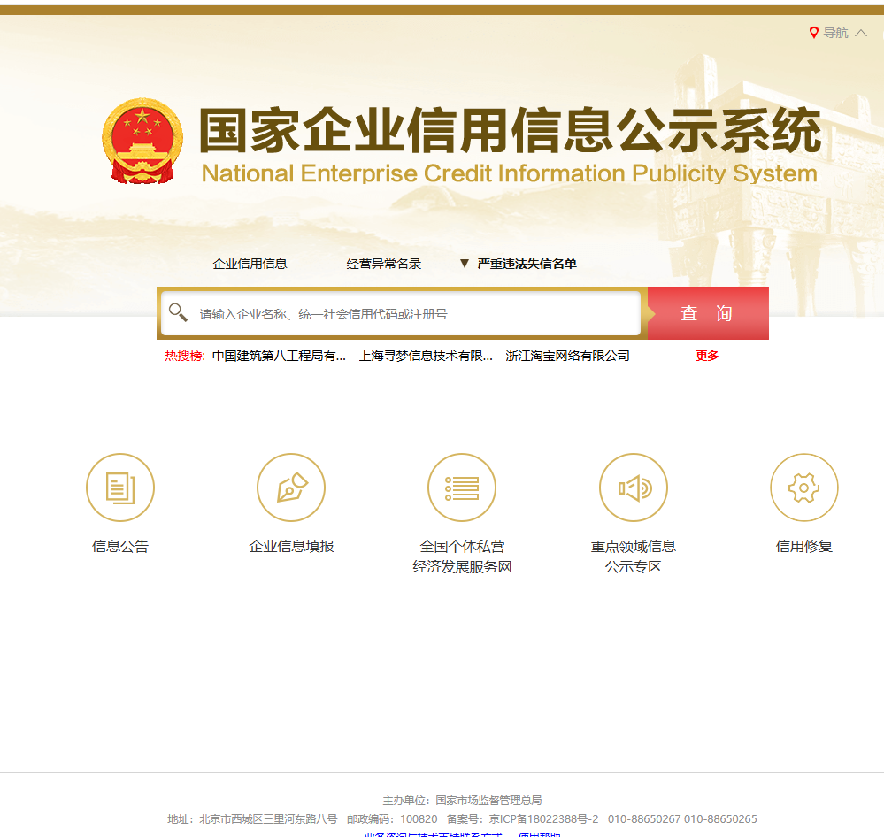

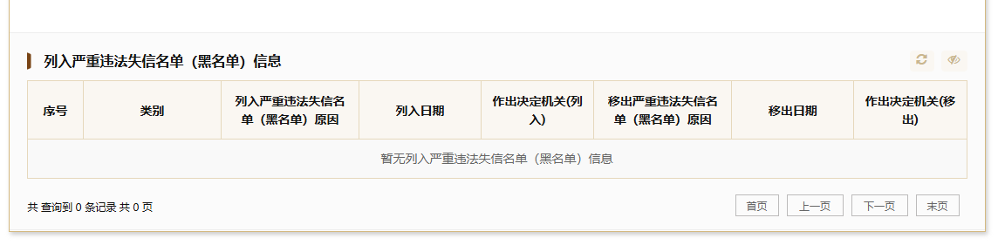

（九）依法缴纳税收和社会保障资金的良好记录
1、2026年第一、二、三（如有）季度企业所得税完税证明

2、2026年七、八、九月社保缴费凭证

（十）企业规模证明资料
格式自定

（十一）近三年内符合要求的工程业绩
序号 | 项目名称 | 合同金额 | 签订日期 | 完成日期
1
2
3
……
注：
1、提供类似工程的中标通知书或施工合同、竣工验收报告或竣工验收证明等资料复印件。

（十二）非联合体投标承诺书
致：（招标人名称）
本公司就参加本次投标工作，作出郑重说明：
我公司参加本次招标项目为非联合体投标，我公司以独立法人身份参加本次招标。如本公司违反上述保证，或本承诺陈述与事实不符，经查实，本公司愿意接受公开通报，承担由此带来的法律后果。

特此声明。

承诺人： （盖单位章）
法定代表人或委托代理人： （签字或盖章）
年 月 日

（十三）可供考察项目
序号 | 项目名称 | 合同金额 | 签订日期 | 完成日期
1
2
3
……
注：
1、提供类似工程的中标通知书或施工合同、竣工验收报告或竣工验收证明等资料复印件。

（十四）项目管理人员履约承诺书
致：（招标人名称）
我方作为本次（项目名称）的资格预审申请人/潜在投标人，已充分知悉本项目招标相关要求，现就拟委任项目管理人员面试、定岗及人员管理事宜，郑重作出如下承诺：
一、我方承诺，若顺利通过本项目资格预审并收到正式投标邀请后，将严格按照发包人要求，安排拟委任的项目管理人员（含项目负责人、技术负责人、各专业施工班长、EHS管理负责人）按时参加发包人组织的面试考核，全力配合发包人完成人员资质、履职能力、从业经验等各项核查工作。
二、我方完全认可发包人面试考核结果，经发包人审核确认并公示备案的项目管理人员名单，为本项目后续投标、开标、评标及施工履约阶段的固定在岗人员名单，我方保证未经发包人书面同意，绝不随意更换、调离、离岗上述任一管理人员。
三、项目投标阶段，我方将严格以发包人最终确认的管理人员名单提交投标文件，保证投标文件所列管理人员信息与面试确认备案信息完全一致，无虚假填报、替换人员、信息不符等情况。
四、项目中标及施工履约阶段，我方将确保上述备案管理人员全程在岗履职，严格遵守项目人员到岗、考勤、履职管理制度，保证人员在岗率满足招标文件及发包人管理要求，切实保障项目施工质量、安全及进度。
五、若未经发包人书面许可，我方擅自更换、调离备案项目管理人员，或管理人员擅自脱岗、离岗、履职不到位，我方自愿接受发包人及招标管理部门的一切处罚，包括但不限于扣除履约保证金、计入不良信用记录、暂停项目施工、终止合同、取消后续投标资格等，由此产生的一切经济损失和全部责任均由我方自行承担。
六、本承诺书内容真实、有效，是我方真实意愿表达，对我方具有全程法律约束力，贯穿本项目投标、中标、施工、竣工全部周期。
特此承诺！
承诺人： （盖单位章）
法定代表人或委托代理人： （签字或盖章）
年 月 日
（十五）投标人认为必要的其他文件

